MEDVED IN KLAVIR
Pisatelj: ____________________________________
Ilustrator:___________________________________

- Danes vam pošiljam v branje lepo slikanico medvedu, ki ni bil čisto navaden medved. Bil je prav poseben.
- Si opazil, da je pisatelji tudi ilustrator? DA NE Ne zgodi se prav pogosto to.
- Preberi pravljico.
- Nato zapiši naslov knjige ter pisatelja in liustratorja v zvezek za književnost.
- Odgovori na vprašanja:
- Ti je bila všeč?
- Kako se je medved počutil, ko je igral na klavir?
- Zakaj je odšel v mesto?
- Kaj je medved počel v mestu?
- Je bil bil v mestu srečen? DA NE
- Zakaj se je vrnil nazaj domov?

- Po več letih, ko je medved imel že svoje male medvedke, je še vedno rad igral na klavir. In mala medvedka sta ga z zanimanjem poslušala. Zelo rada pa sta prisluhnila tudi zanimivim zgodbam o očkovem uspehu v mestu. Vsaka je bila posebna, ker je bila resnična.

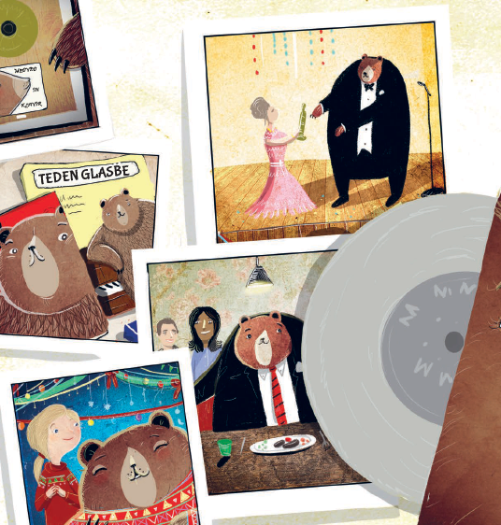
Oglej si spodnjo sliko in napiši zgodbo, ki jo je medved povedal njegovim medvedkom, kaj vse je počel, ko je bil v mestu. Svoji zgodbi napiši naslov in jo ilustriraj. Zapiši vsaj sedem povedi.

Komaj čakam, da preberem vaše zgodbe.

PRIPOROČILA ZA STARŠE

- 2. Aprila je mednarodni dan otroške knjige. Na ta dan običajno v šoli zaključujemo bralno značko. Otroke v šoli obišče slovenski pisatelj/pesnik ali ilustrator ter jim pove malo o svojem delu.
- V drugem razredu se otroci učijo tehnike branja ter razumevanja prebranega, zato je pri slovenščini velik del časa namenjen temu.
- Ker je letos vse malo drugače, vam pošiljam v branje lepo slikanico medvedu, ki ni bil čisto navaden medved. Bil je prav poseben. Zakaj, pa vam modo prebrali vaši otroci.

